**TRƯỜNG ĐẠI HỌC SƯ PHẠM KỸ THUẬT TP. HỒ CHÍ MINH**



**KHOA ĐÀO TẠO CHẤT LƯỢNG CAO**

**NGÀNH CÔNG NGHỆ THÔNG TIN**

🞠◊🞠◊🞠



**BÁO CÁO TIẾN ĐỘ ĐỒ ÁN**

**CÔNG NGHỆ PHẦN MỀM MỚI**

**Đề tài: Xây dựng Website bán giày Sneaker**

**GVHD: ThS. LÊ VĨNH THỊNH**

**SVTH: NGUYỄN TRẦN TRUNG KIÊN**

**MSSV: 16110128**

**SVTH: ĐẶNG THANH THẾ**

**MSSV: 16110213**

**TP. Hồ Chí Minh, tháng 10 năm 2019**

1. **Báo cáo lần 2**
2. ***Nội dung đã thực hiện***

* Thiết kế database MongoDB và deploy lên server.
* Liên kết database với Server NodeJS và các thao tác để xử lý về tài khoản và giày.
* Tạo giao diện và viết chức năng trang chính.
* Tạo giao diện và viết chức năng trang đăng nhập.
* Tạo giao diện và viết chức năng trang đăng kí.
* Tạo giao diện và viết chức năng trang đăng kí.
* Viết chức năng kiểm tra và xác thực bằng token.
* Tạo giao diện và viết chức năng trang chi tiết giày.
* Tạo giao diện và viết chức năng trang thông tin cá nhân.
* Tạo giao diện và viết chức năng trang giỏ hàng.
* Tạo giao diện và viết chức năng trang lịch sử mua hàng.

Link github: <https://github.com/TrungKien269/SimpleShoesStore>

1. ***Nội dung chưa thực hiện***

* Giao diện và chức năng xóa và sửa thông tin giày.

1. ***Mô tả về các chức năng***

|  |  |  |
| --- | --- | --- |
| **Đối tượng** | **Chức năng** | **Chi tiết** |
| Người dùng | Đăng nhập | Đăng nhập bằng tài khoản |
| Đăng nhập bằng Google |
| Đăng nhập bằng Facebook |
| Đăng kí | Đăng kí bằng tài khoản |
| Đăng kí bằng Google |
| Đăng kí bằng Facebook |
| Xem thông tin | Xem danh sách giày |
| Xem thông tin chi tiết một đôi giày |
| Giỏ hàng | Thêm giày vào giỏ |
| Điều chỉnh số lượng |
| Xóa giày khỏi giỏ |
| Lịch sử mua hàng | Xem thông tin các đơn hàng |
| Thông tin cá nhân | Xem thông tin cá nhân |
| Cập nhật thông tin cá nhân |
| Quản trị | Thêm, xóa và sửa thông tin giày | Thêm giày |
| Xóa giày |
| Sửa giày |

1. ***Giới thiệu code***
   1. **Models**

|  |  |
| --- | --- |
| **Đối tượng** | **Mô tả** |
| accounts | Đối tượng biểu diễn tài khoản trong hệ thống |
| carts | Đối tượng biểu diễn giỏ hàng trong hệ thống |
| categories | Đối tượng biểu diễn loại giày trong hệ thống |
| colors | Đối tượng biểu diễn màu giày trong hệ thống |
| makers | Đối tượng biểu diễn nhà sản xuất giày trong hệ thống |
| orders | Đối tượng biểu diễn đơn hàng trong hệ thống |
| order_details | Đối tượng biểu diễn tài khoản trong hệ thống |
| origins | Đối tượng biểu diễn nguồn gốc giày trong hệ thống |
| shoes | Đối tượng biểu diễn giày trong hệ thống |
| sizes | Đối tượng biểu diễn cỡ giày trong hệ thống |
| suppliers | Đối tượng biểu diễn nhà cung cấp giày trong hệ thống |
| users | Đối tượng biểu diễn người dùng trong hệ thống |

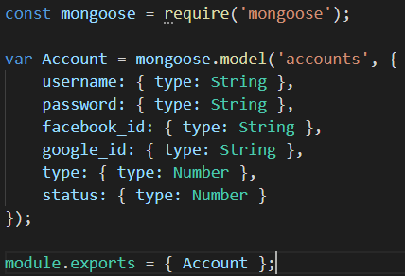

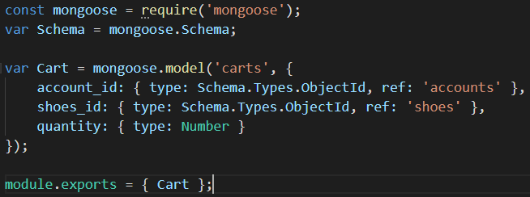

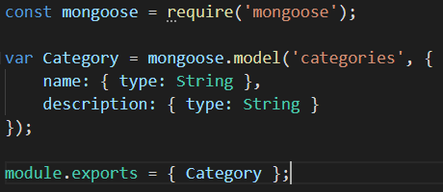

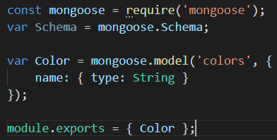

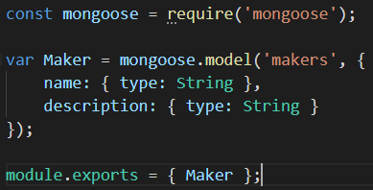

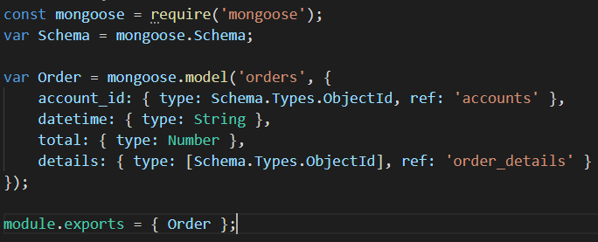

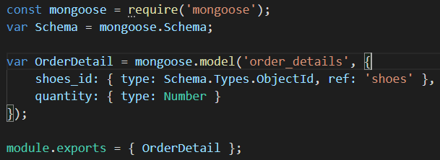

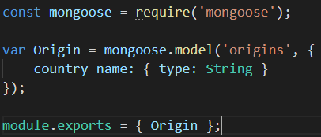

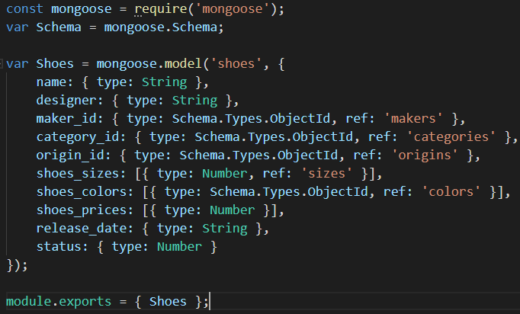

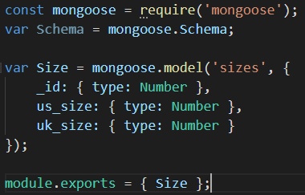

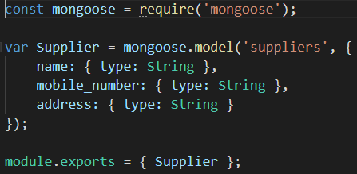

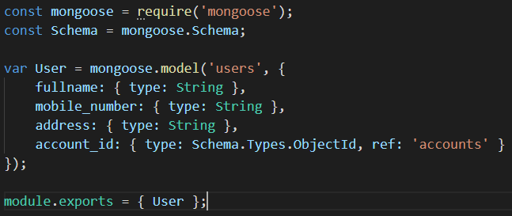

* 1. **Controllers**

|  |  |
| --- | --- |
| **Điều khiển** | **Mô tả** |
| accountController | Các API tương tác với đối tượng account |
| cartController | Các API tương tác với đối tượng cart |
| categoryController | Các API tương tác với đối tượng category |
| colorController | Các API tương tác với đối tượng color |
| makerController | Các API tương tác với đối tượng maker |
| orderController | Các API tương tác với đối tượng order và order_detail |
| originController | Các API tương tác với đối tượng origin |
| shoesController | Các API tương tác với đối tượng shoes |
| sizeController | Các API tương tác với đối tượng size |
| supplierController | Các API tương tác với đối tượng supplier |
| userController | Các API tương tác với đối tượng user |
| uploadController | API dùng cho việc upload file vào server |

* + 1. accountController

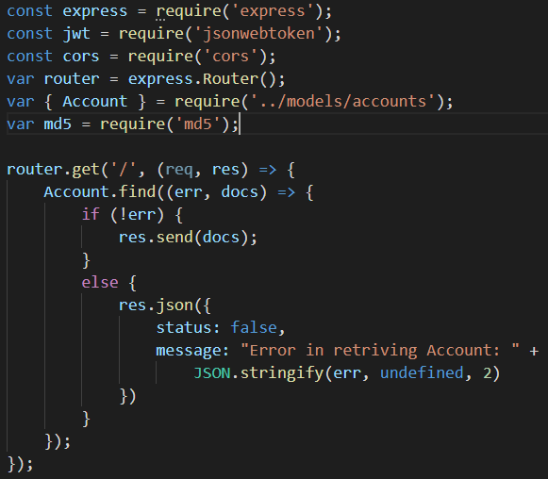

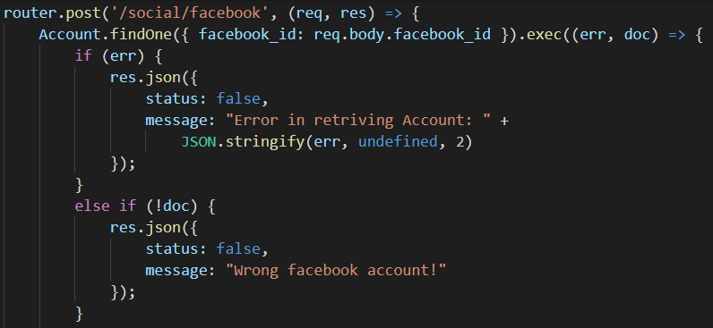

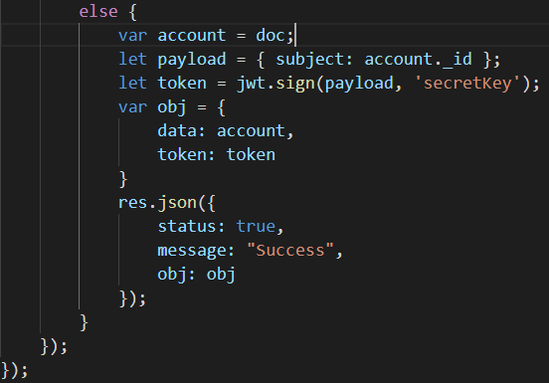

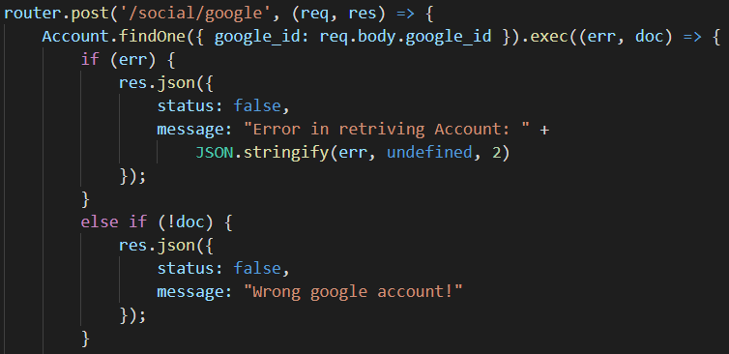

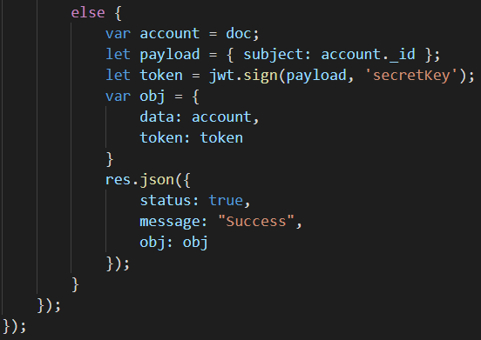

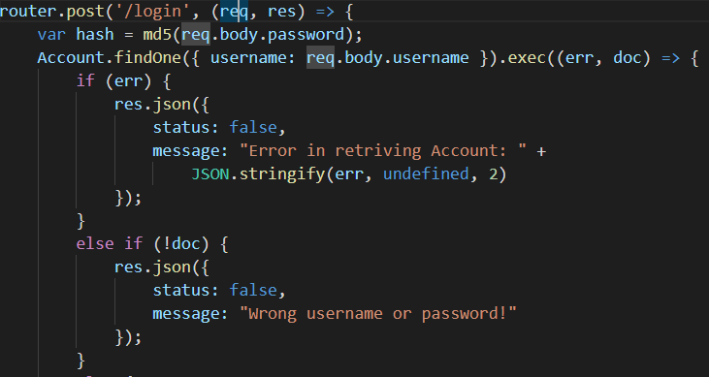

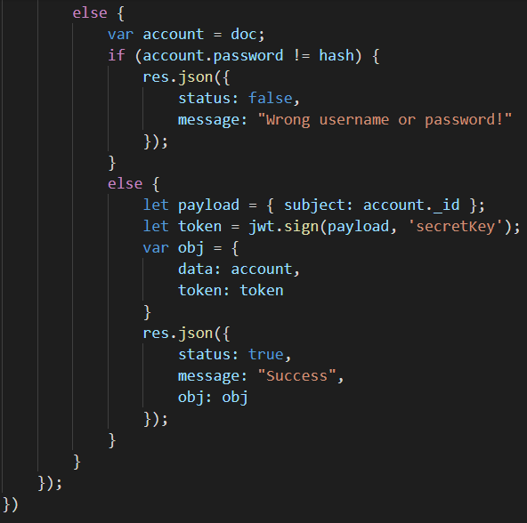

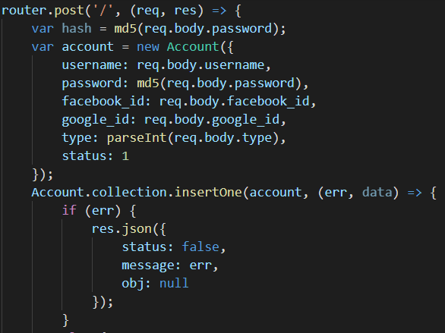

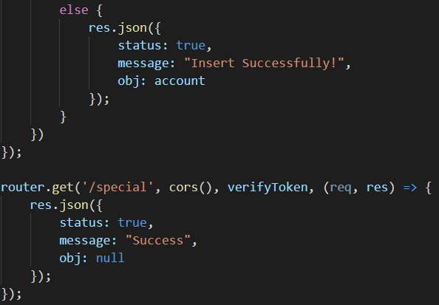

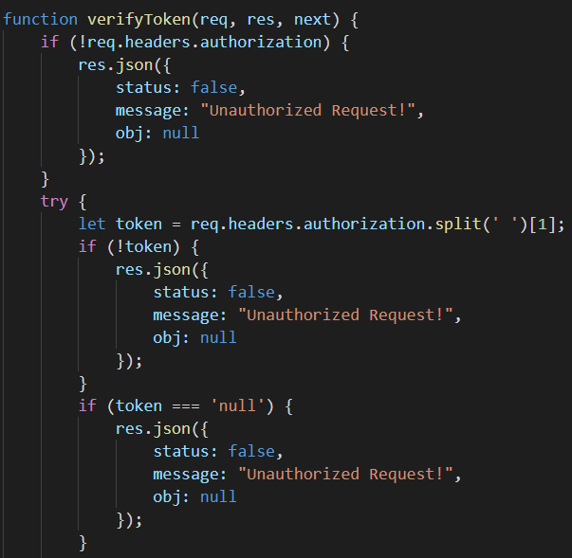

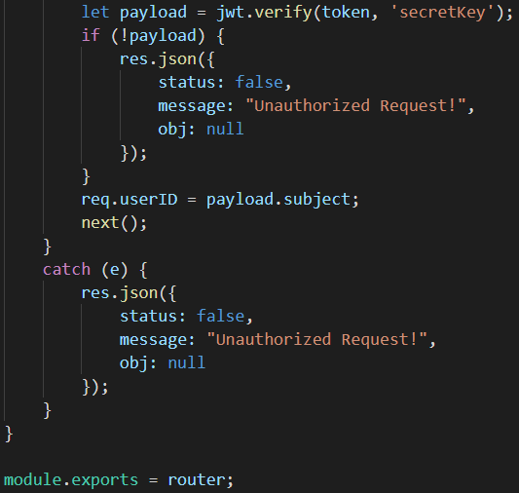

* + 1. cartController

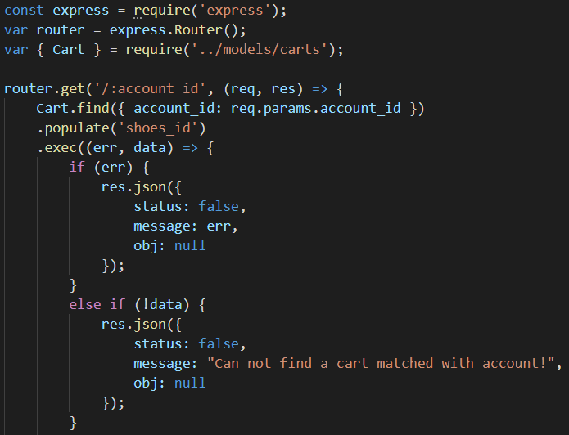

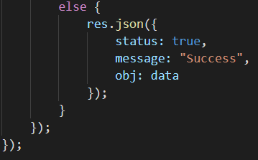

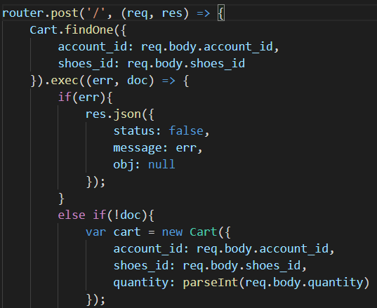

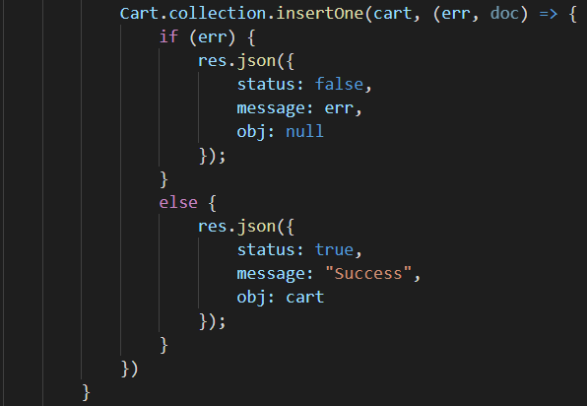

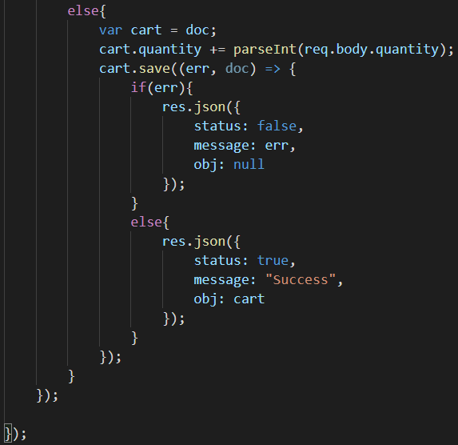

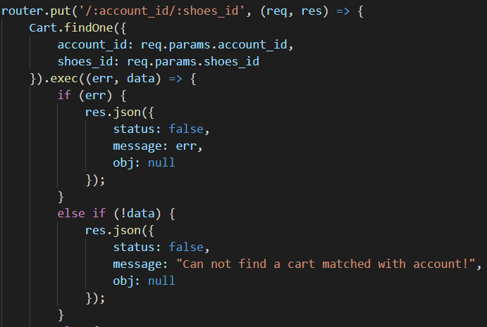

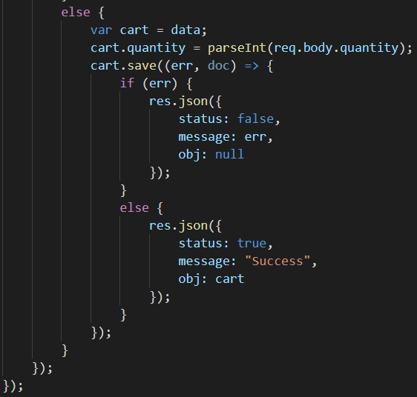

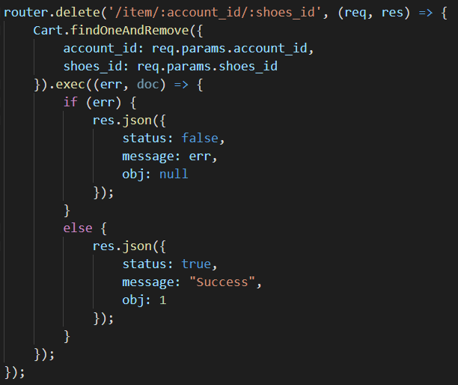

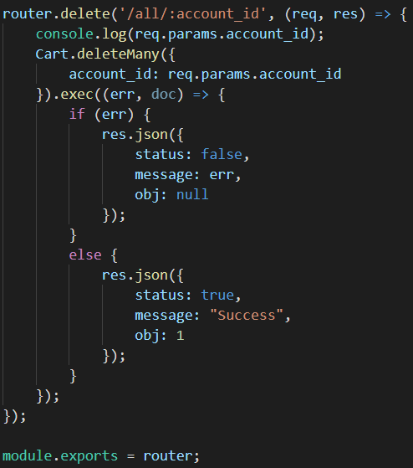

* + 1. categoryController

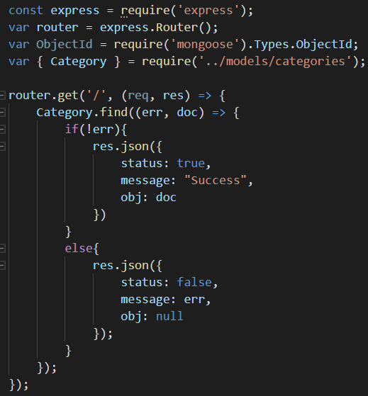

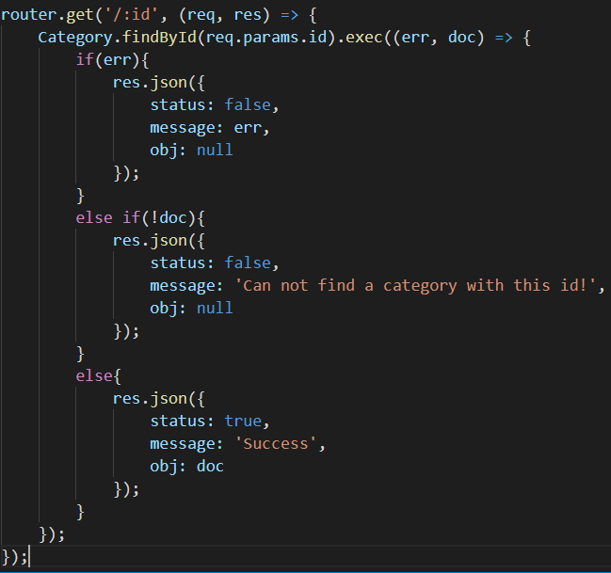

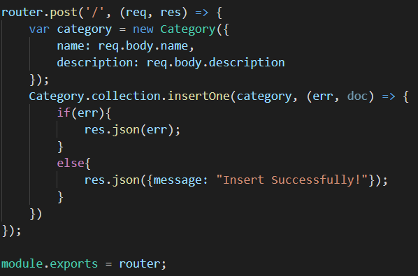

* + 1. colorController

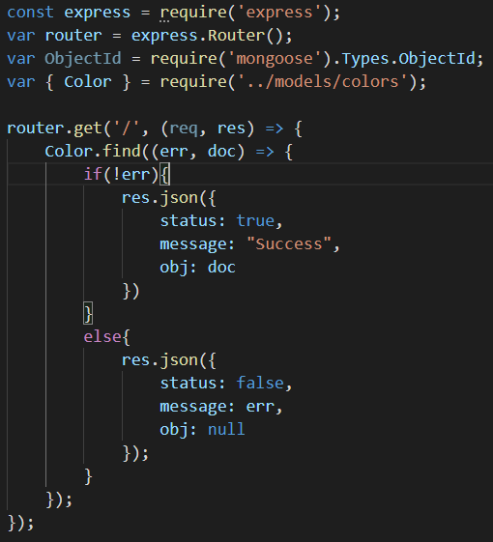

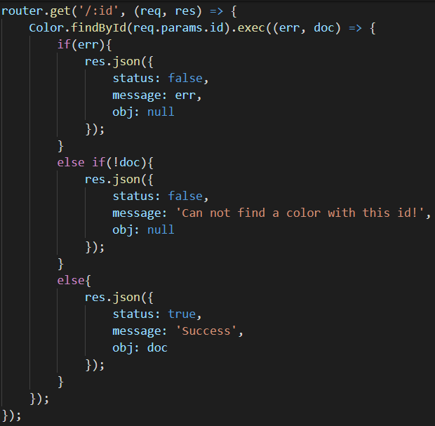

* + 1. makerController

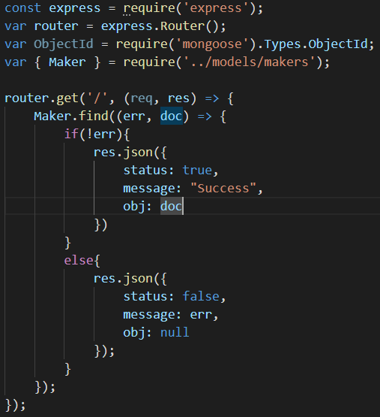

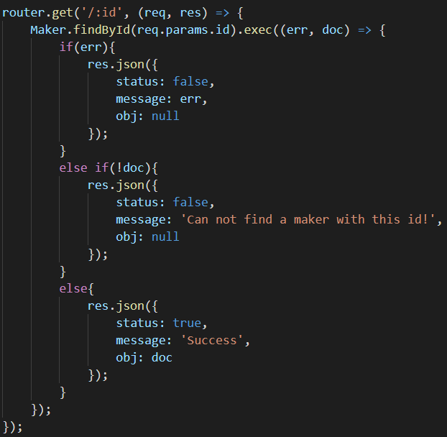

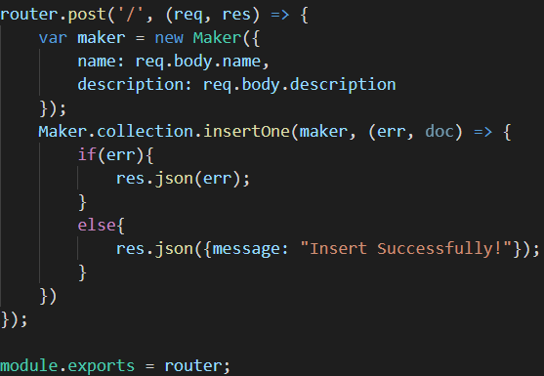

* + 1. orderController

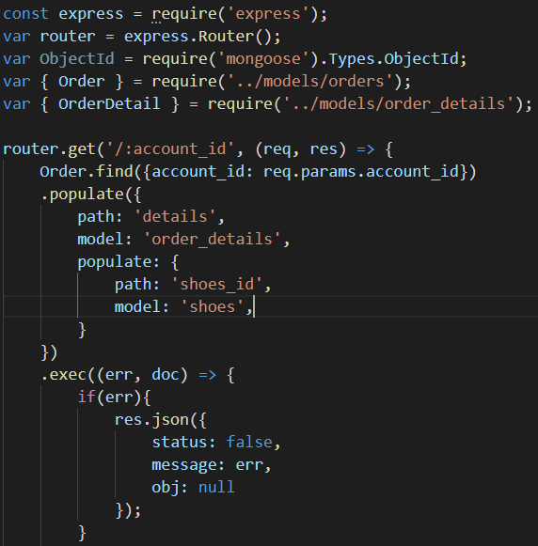

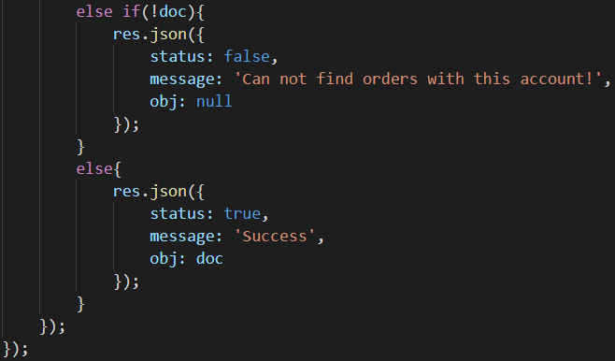

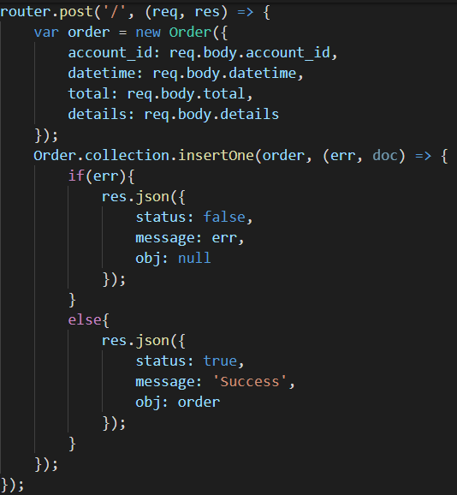

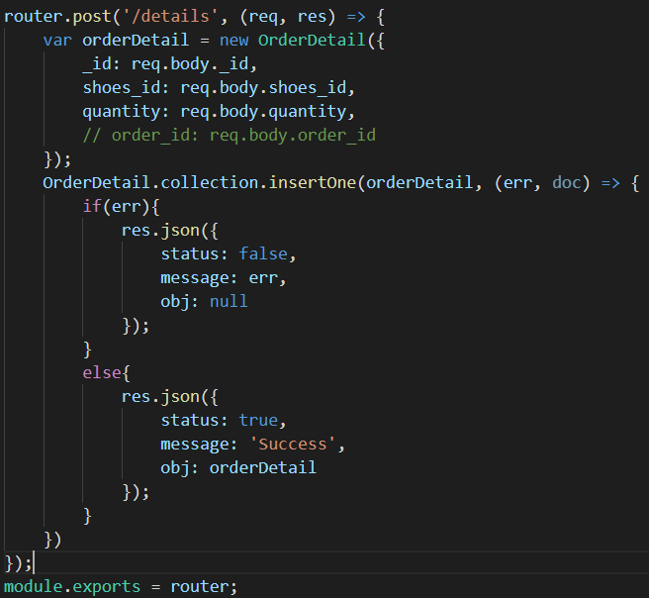

* + 1. originController

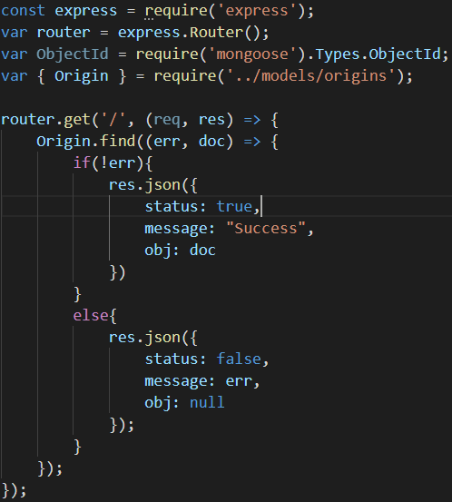

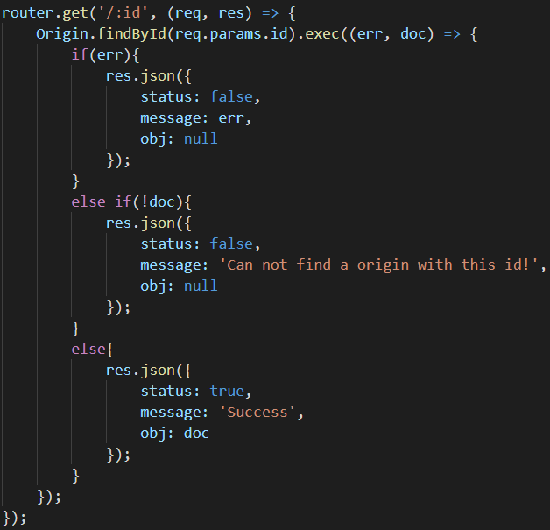

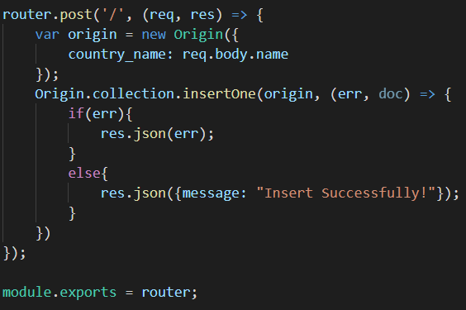

* + 1. shoesController

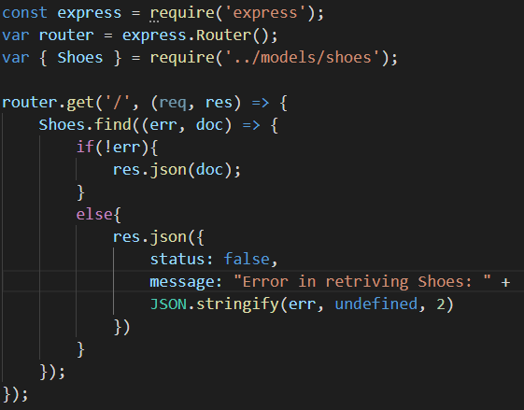

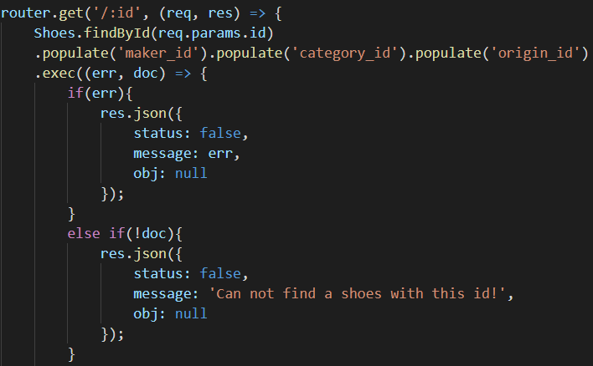

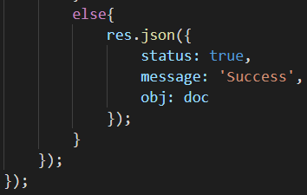

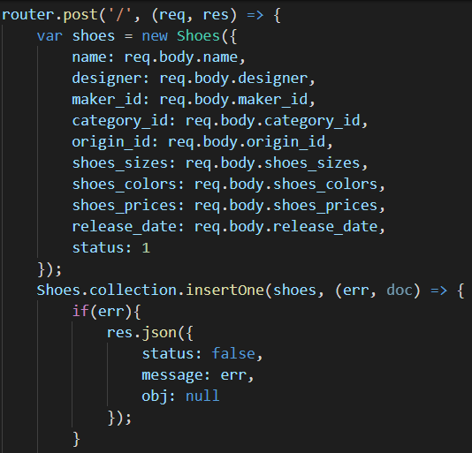

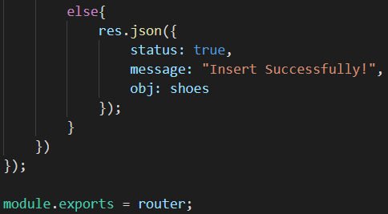

* + 1. sizeController

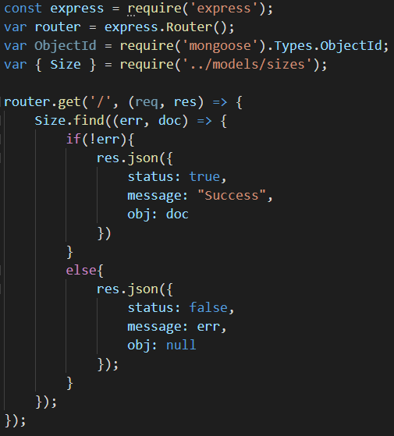

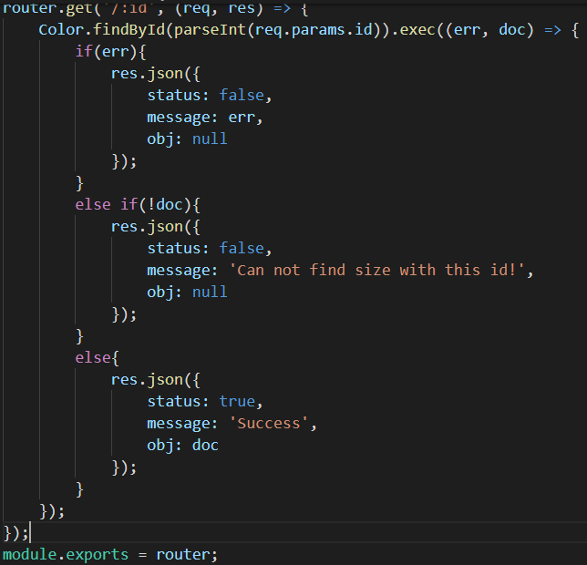

* + 1. supplierController

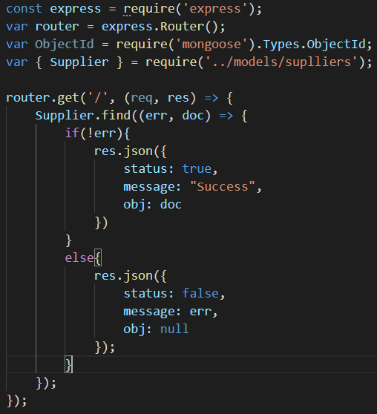

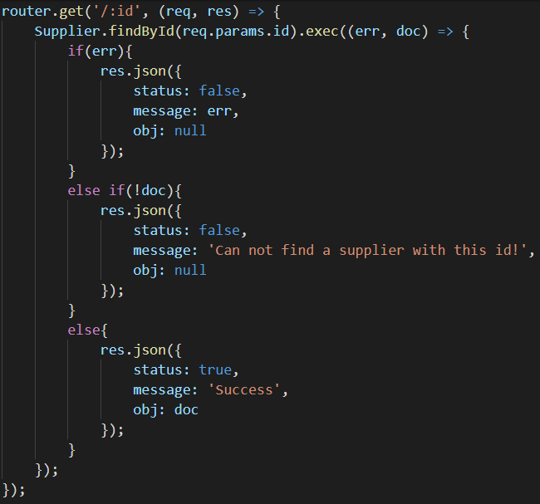

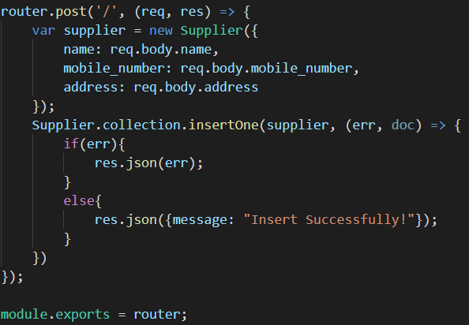

* + 1. userController

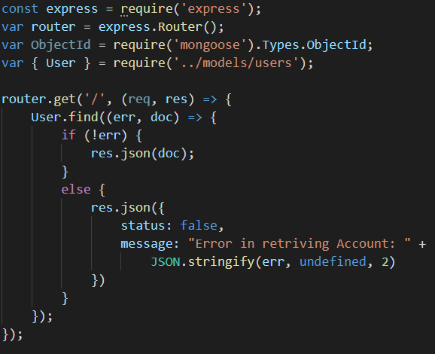

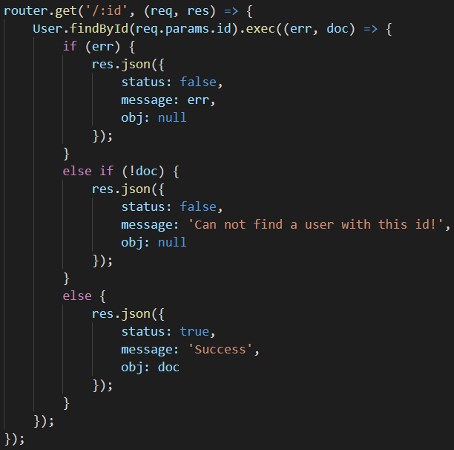

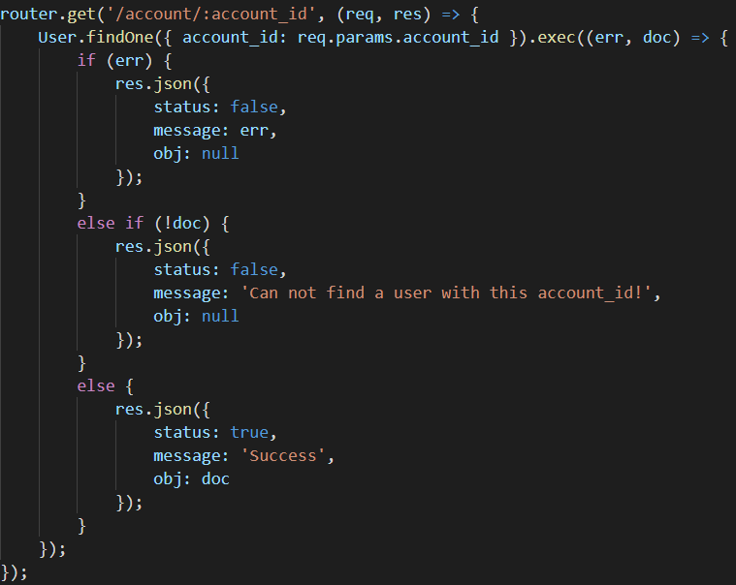

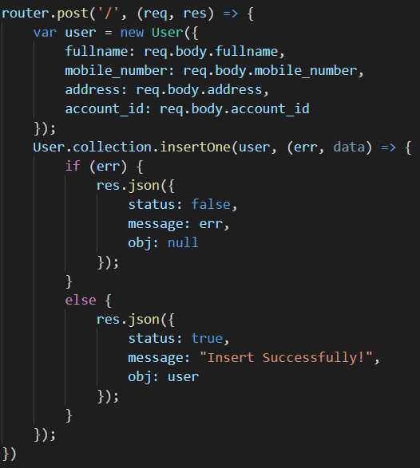

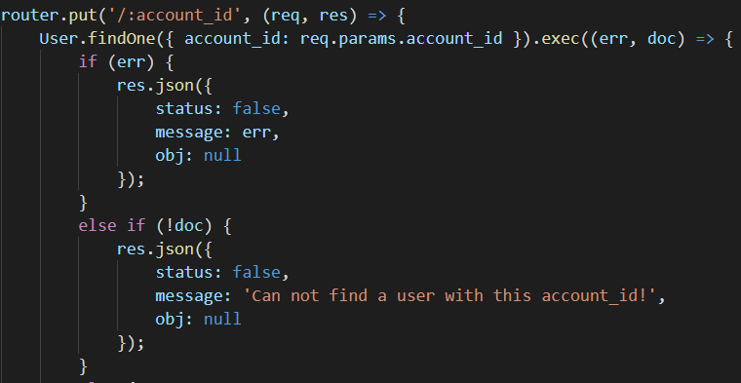

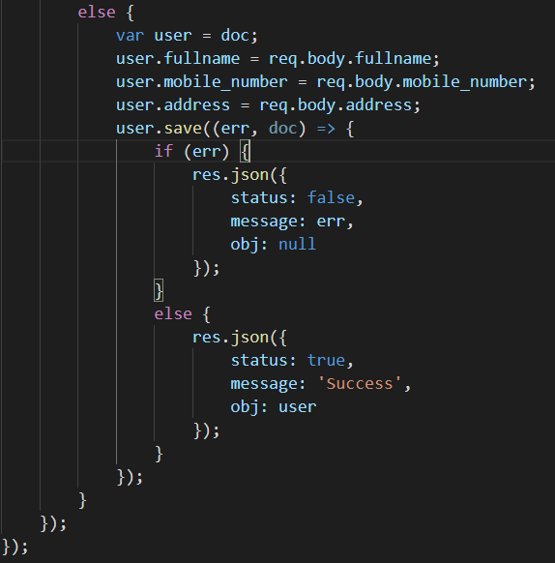

* + 1. uploadController

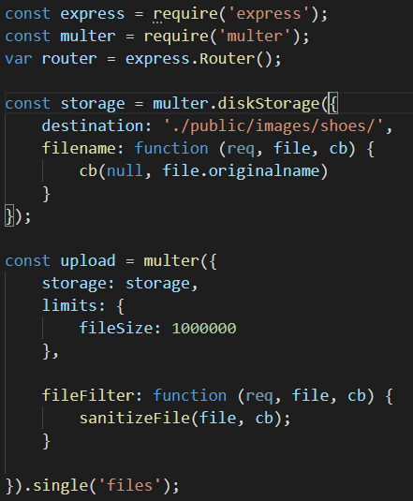

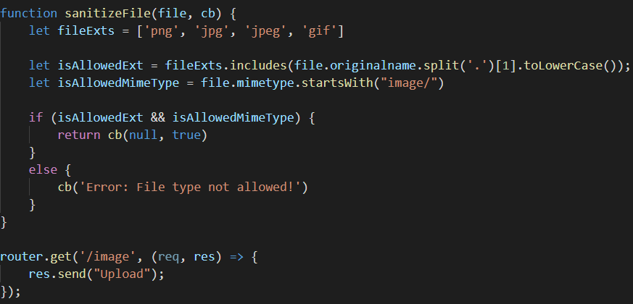

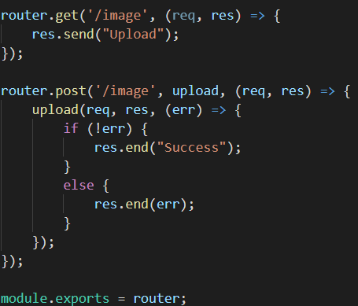

* 1. **Services**

|  |  |
| --- | --- |
| **Dịch vụ** | **Mô tả** |
| account.service | Tương tác với các API về đối tượng account |
| cart.service | Tương tác với các API về đối tượng cart |
| auth.guard | Dịch vụ xác thực người dùng đăng nhập |
| colorController | Tương tác với các API về đối tượng color |
| makerController | Tương tác với các API về đối tượng account |
| orderController | Tương tác với các API về đối tượng maker |
| originController | Tương tác với các API về đối tượng origin |
| shoesController | Tương tác với các API về đối tượng shoes |
| sizeController | Tương tác với các API về đối tượng size |
| supplierController | Tương tác với các API về đối tượng supplier |
| userController | Tương tác với các API về đối tượng user |
| uploadController | Tương tác với các API để upload file |
| auth.service | Dịch vụ xác thực token của người dùng |
| token-interceptor.service | Dịch vụ hỗ trợ sinh token vào Header request |

* + 1. account.service

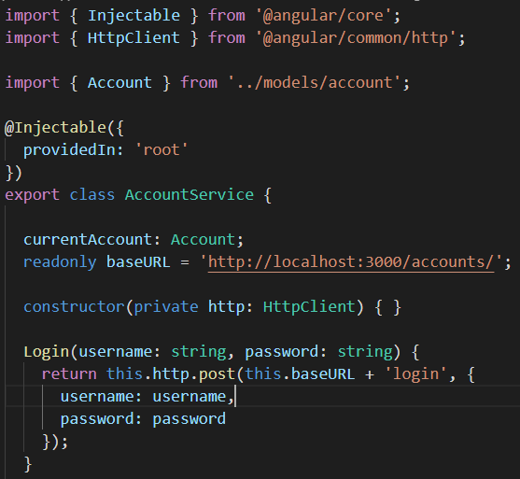

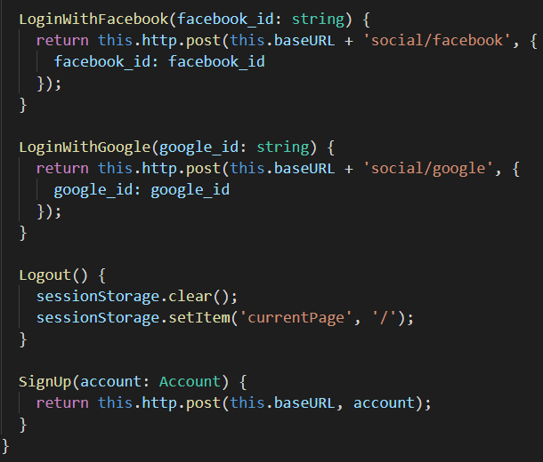

* + 1. auth.guard

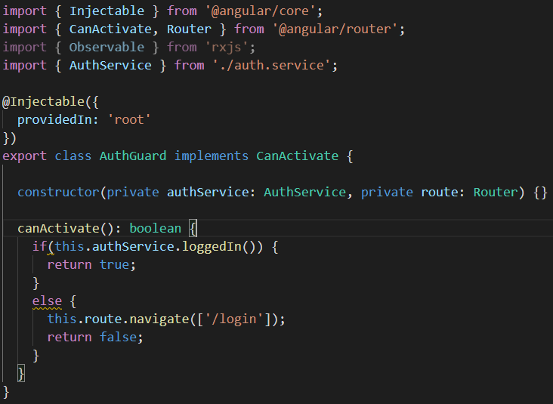

* + 1. auth.service

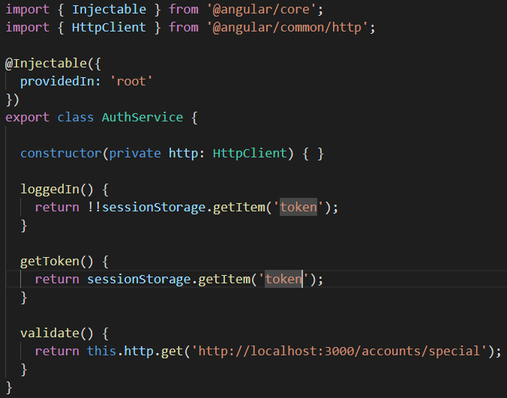

* + 1. cart.service

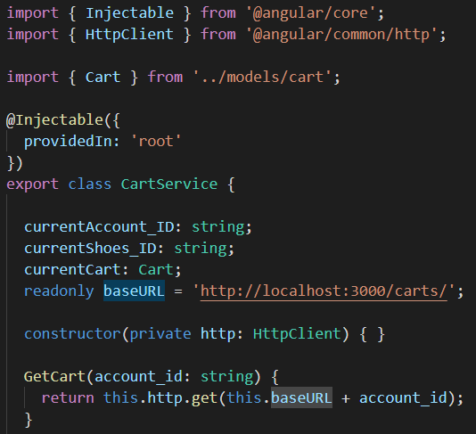

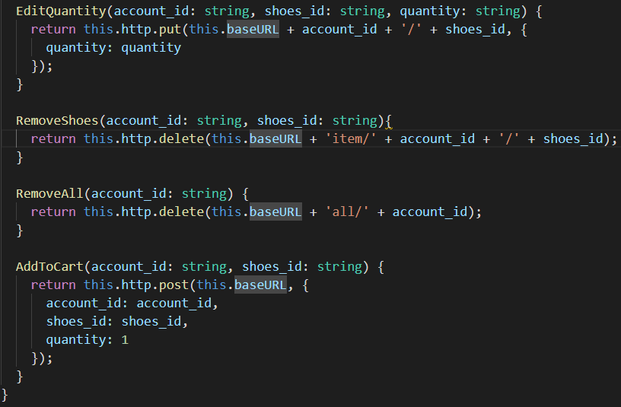

* + 1. category.service

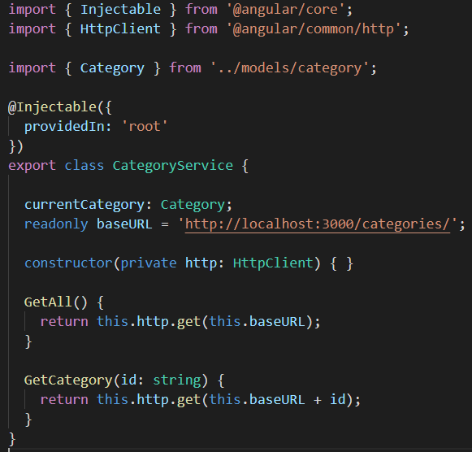

* + 1. color.service

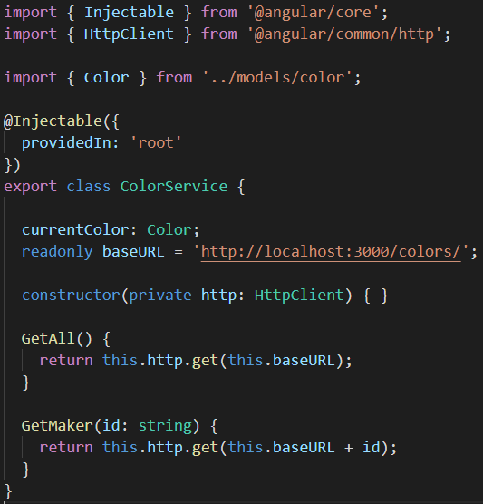

* + 1. maker.service

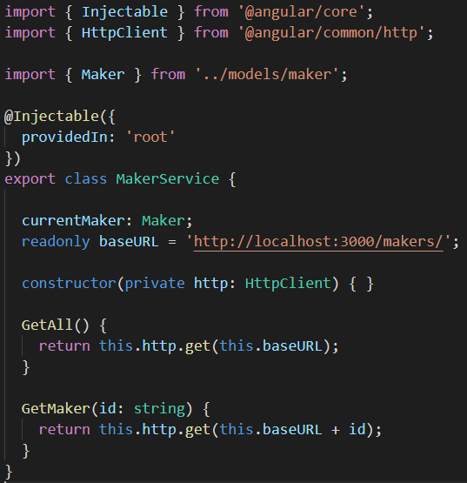

* + 1. order.service

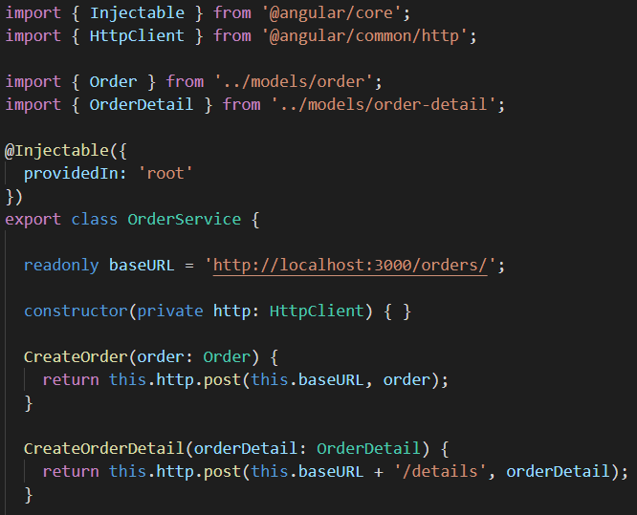

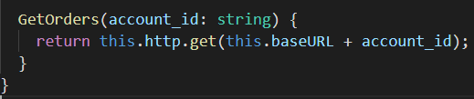

* + 1. origin.service

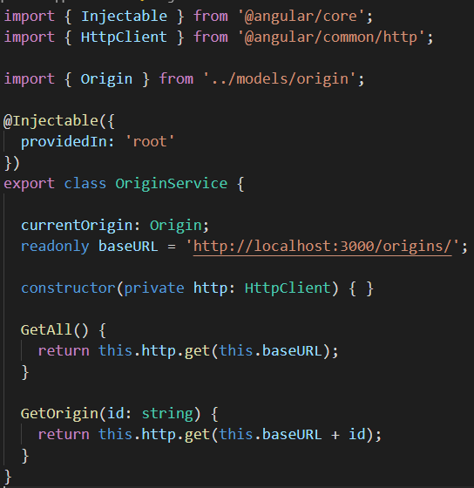

* + 1. shoes.service

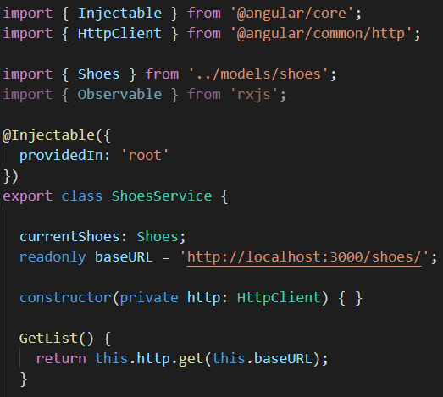

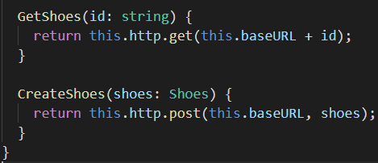

* + 1. size.service

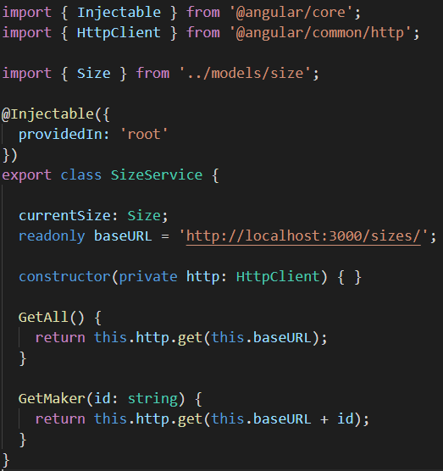

* + 1. supplier.service

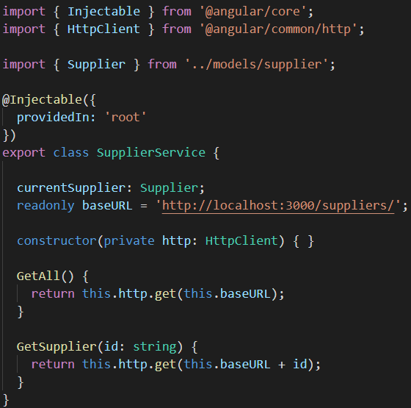

* + 1. token-interceptor.service

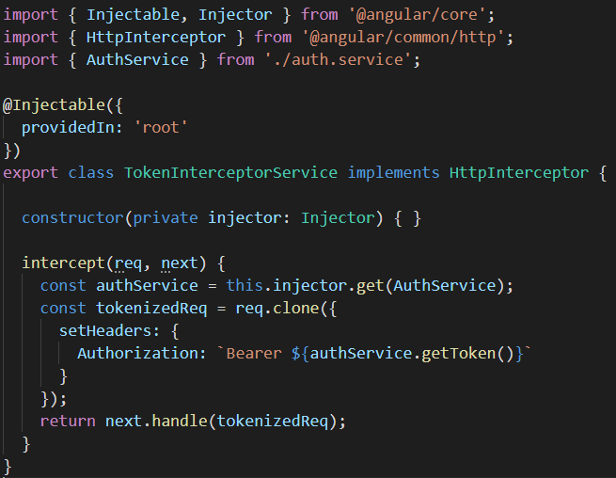

* + 1. upload.service

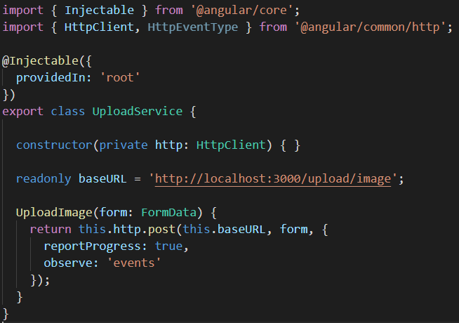

* + 1. user.service

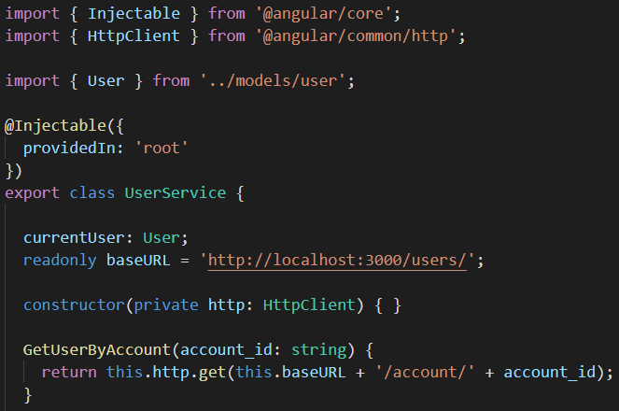

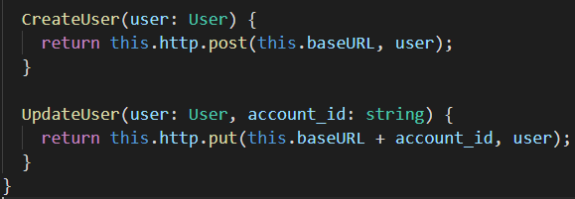

* 1. **Components**

|  |  |
| --- | --- |
| **Trang thành phần** | **Mô tả** |
| admin | Trang quản trị của admin |
| cart | Trang giỏ hàng của người dùng |
| createShoes | Trang tạo giày của admin |
| history | Trang lịch sử mua hàng của người dùng |
| login | Trang đăng nhập |
| main | Trang chính |
| profile | Trang thông tin cá nhân người dùng |
| shoes | Trang thông tin chi tiết giày |
| signup | Trang đăng kí |

* + 1. admin

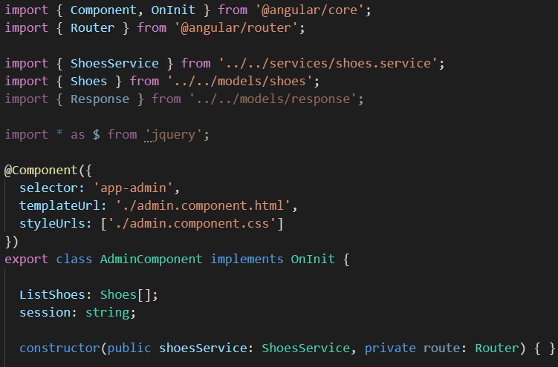

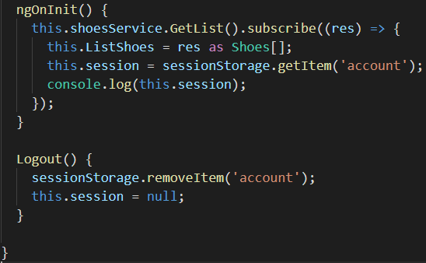

* + 1. cart

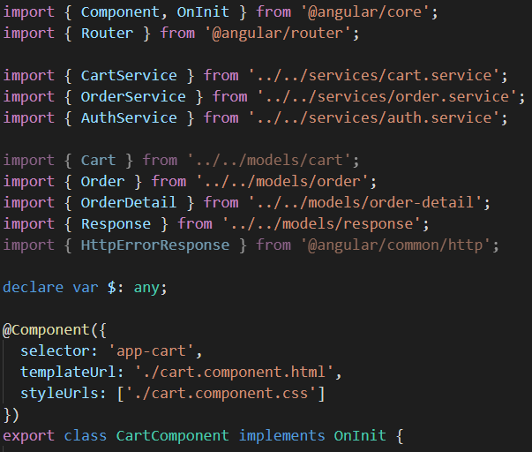

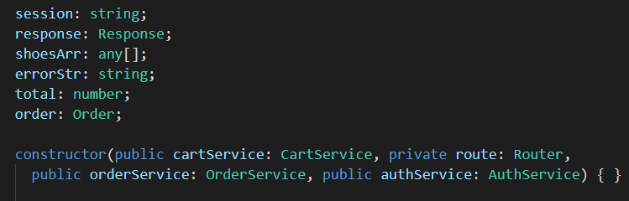

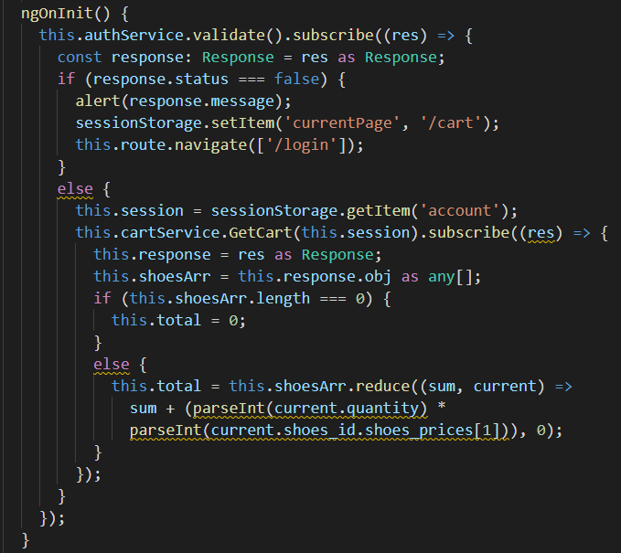

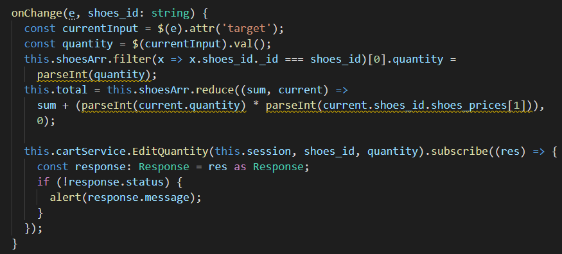

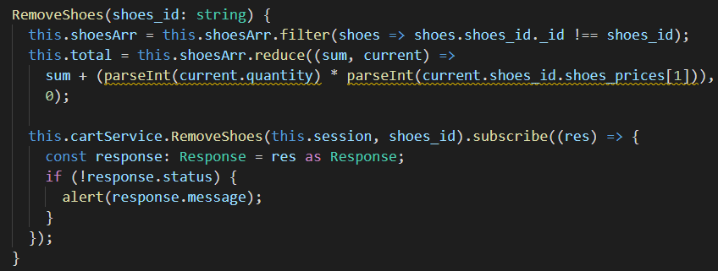

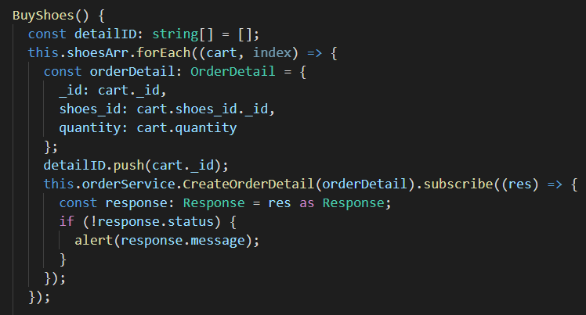

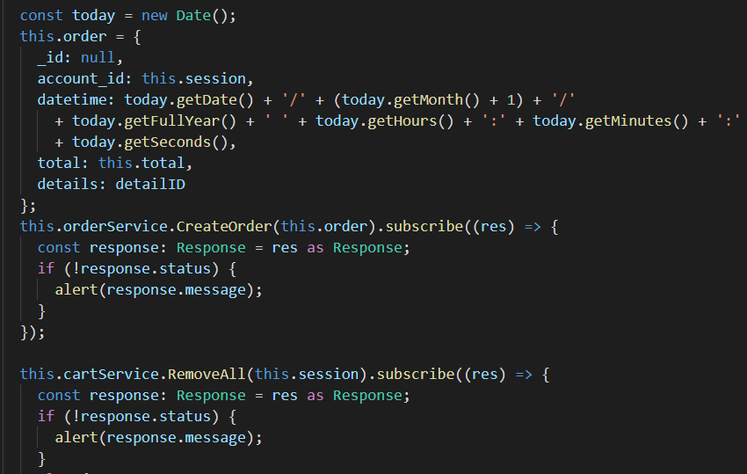

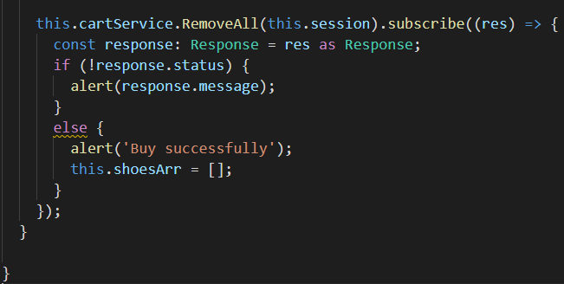

* + 1. createShoes

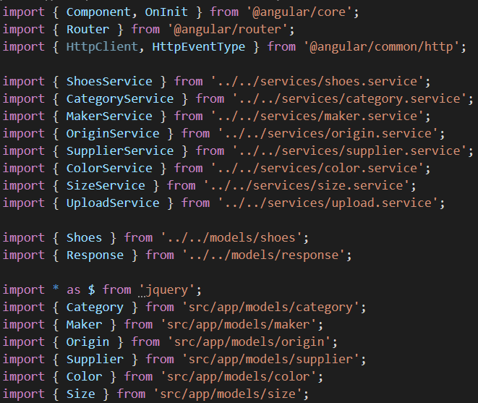

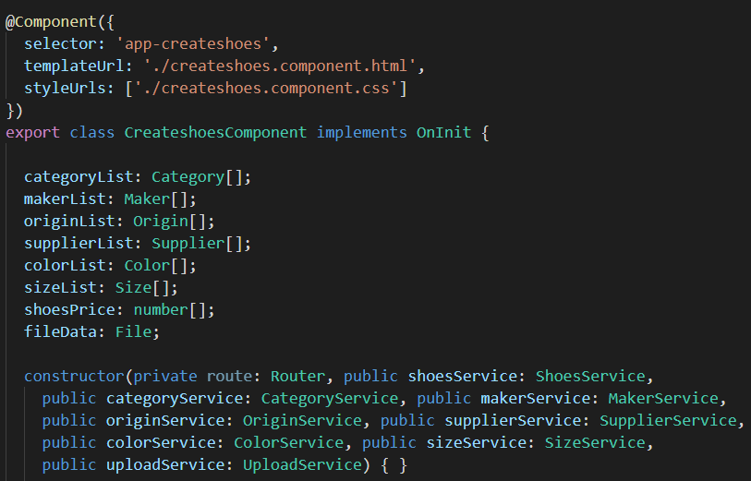

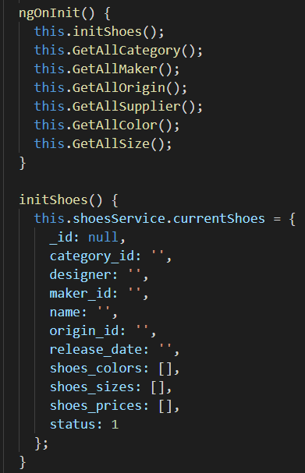

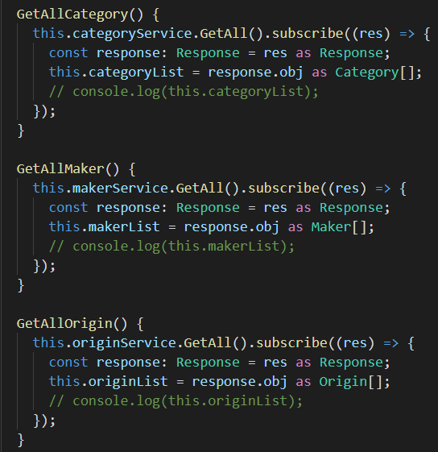

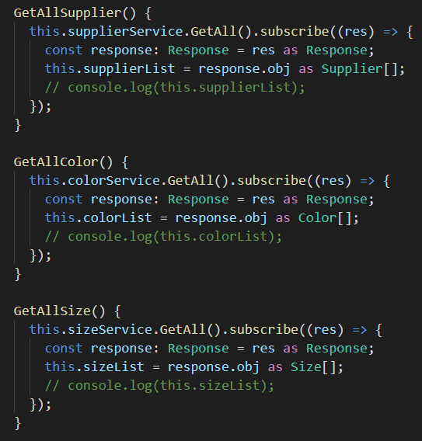

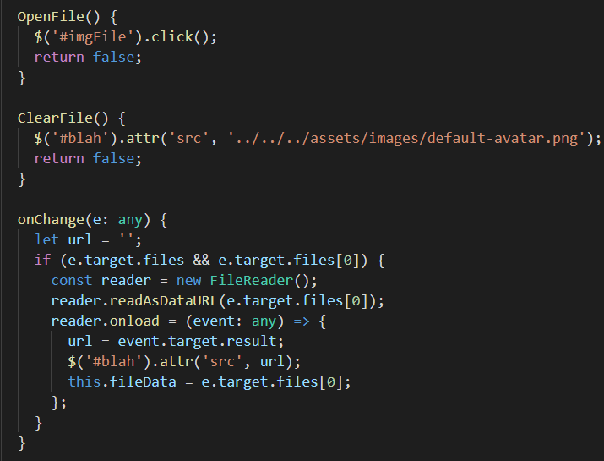

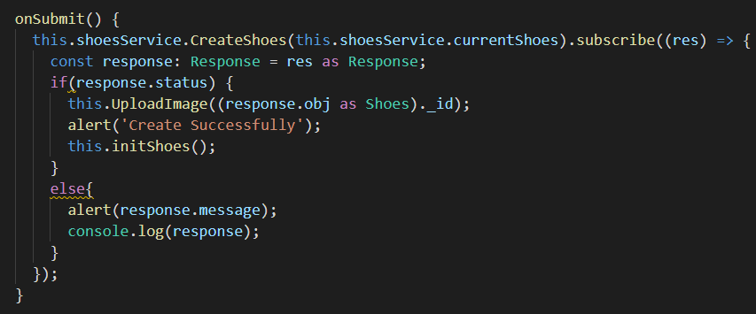

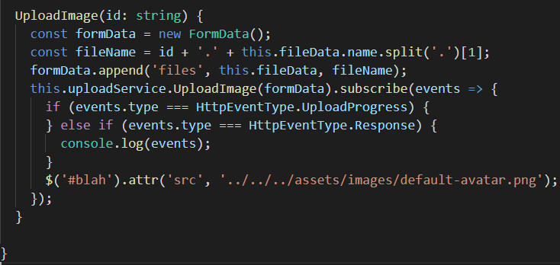

* + 1. history

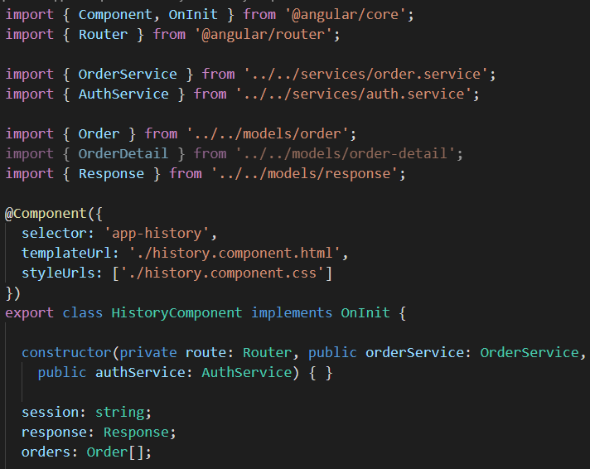

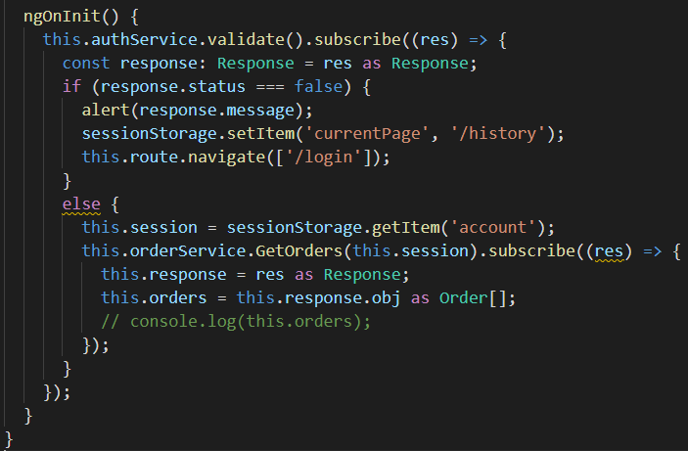

* + 1. login

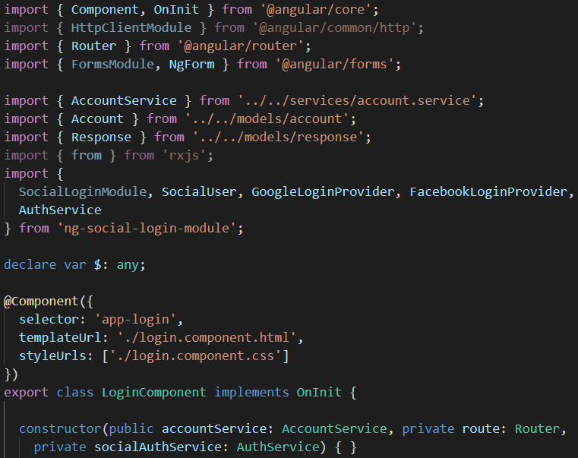

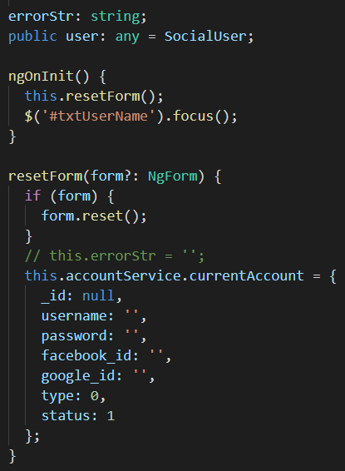

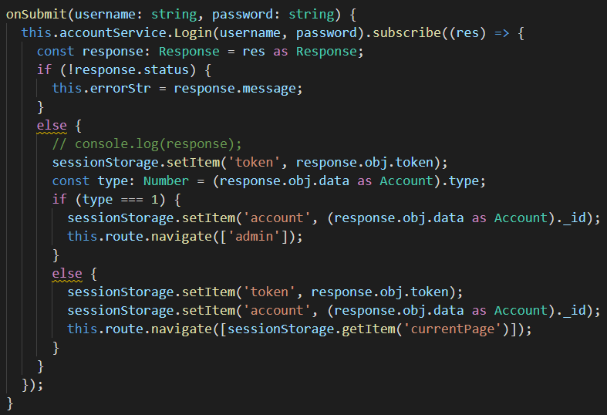

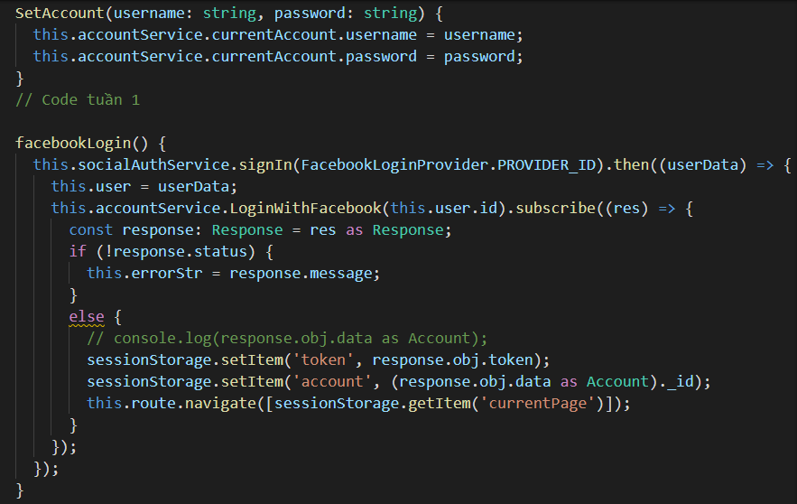

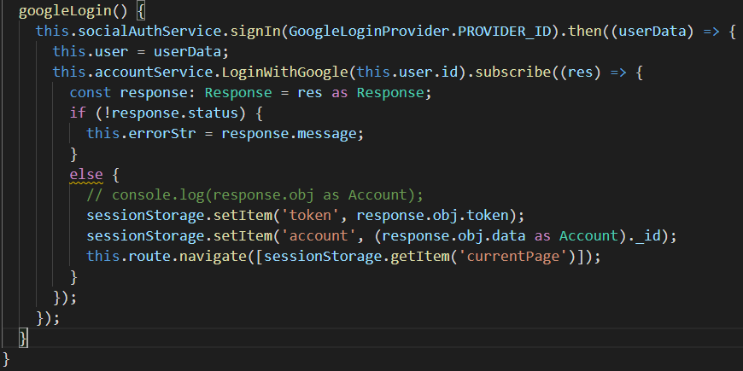

* + 1. main

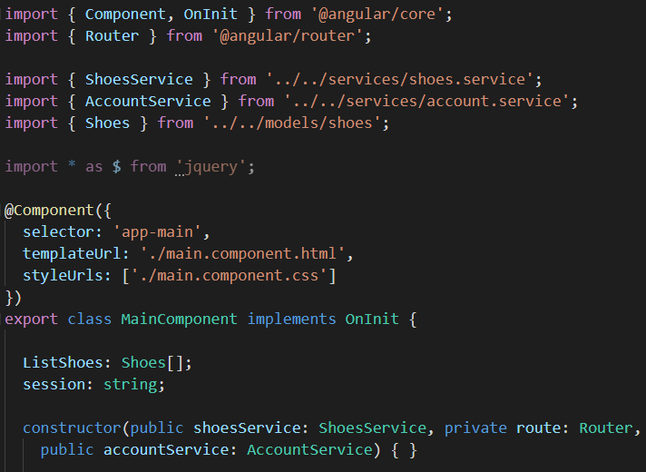

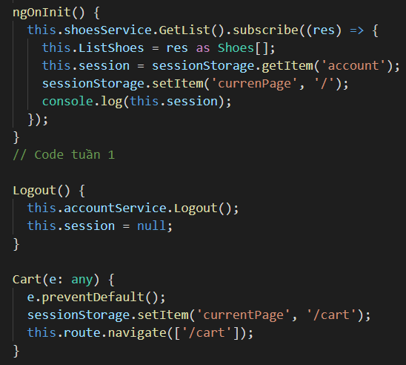

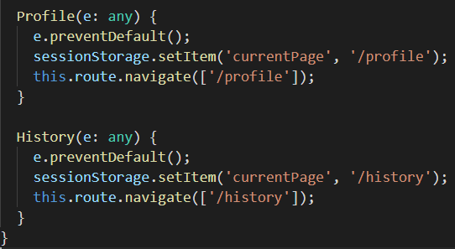

* + 1. profile

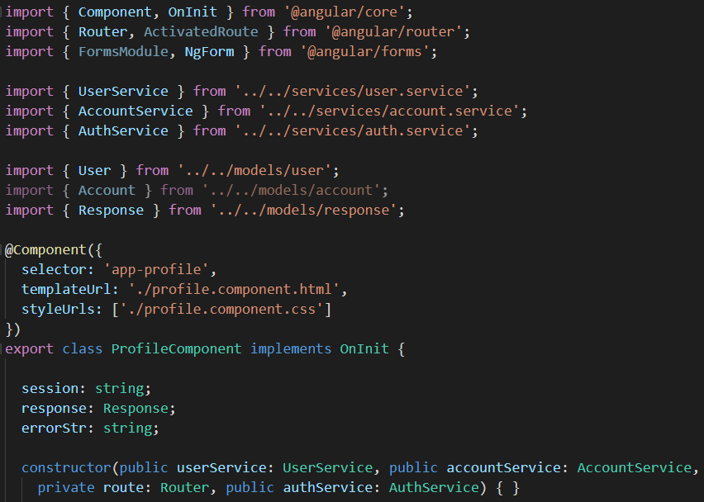

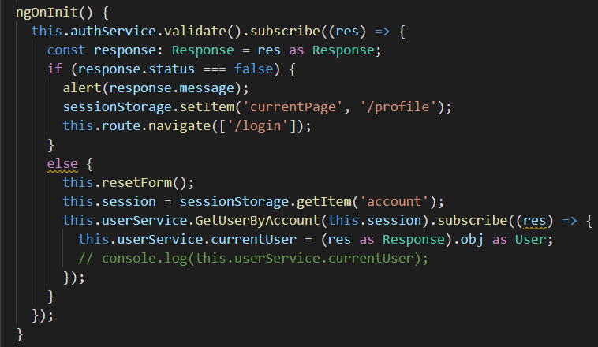

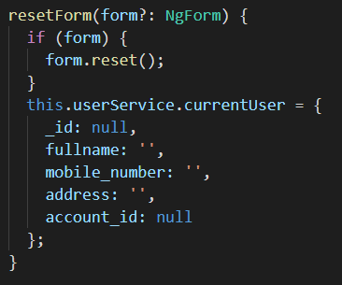

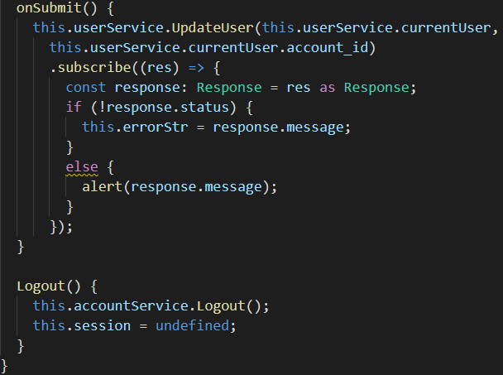

* + 1. shoes

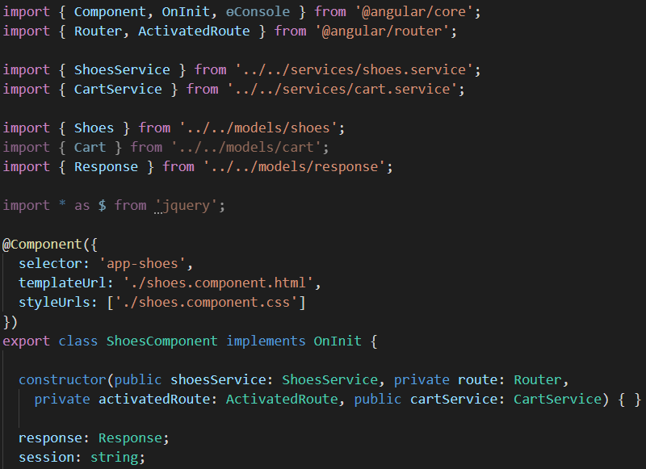

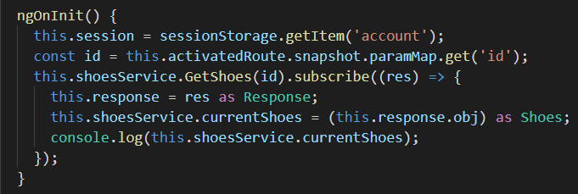

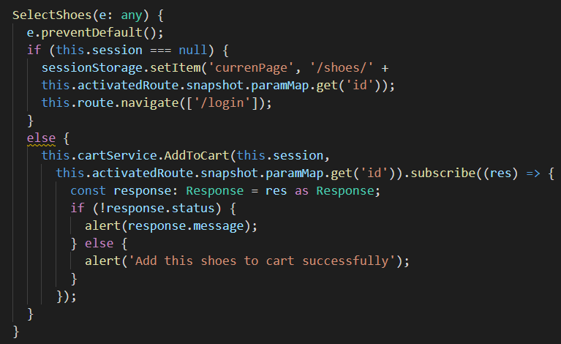

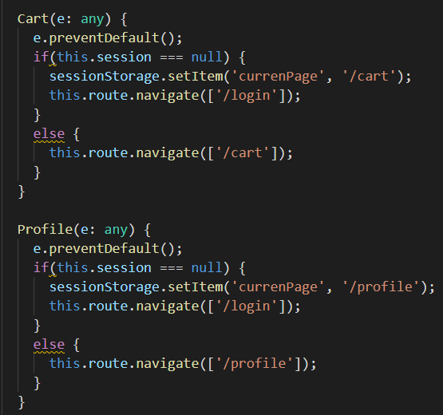

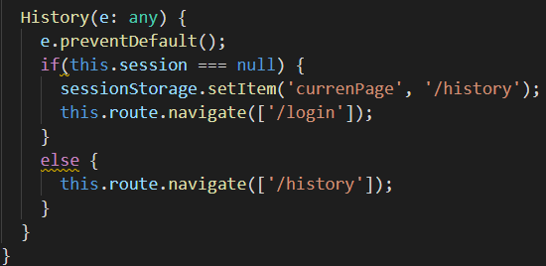

* + 1. signup

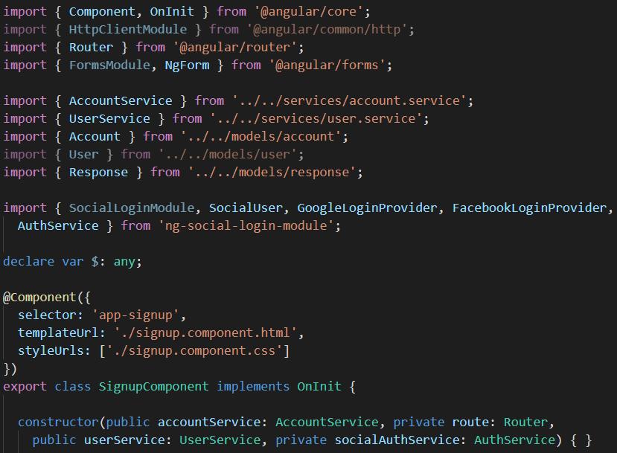

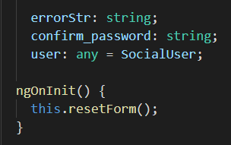

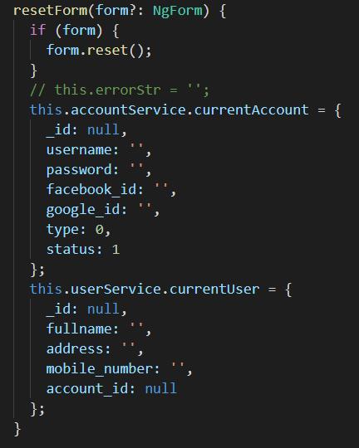

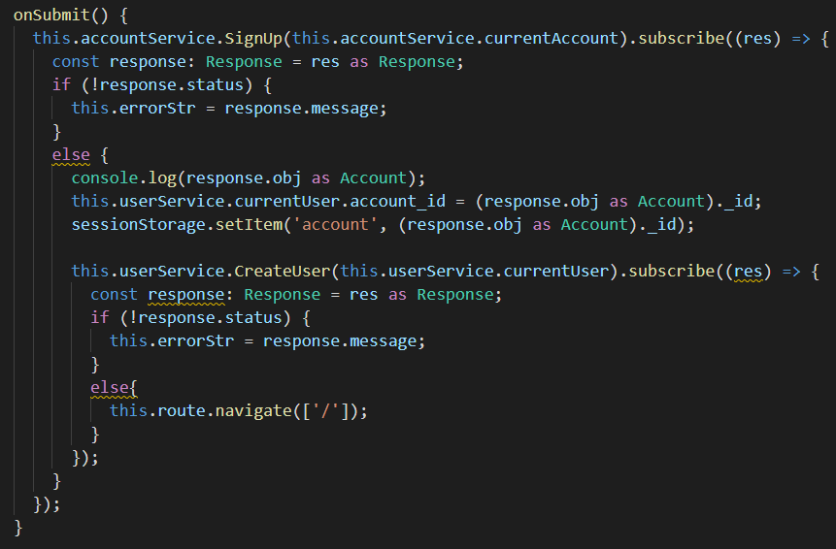

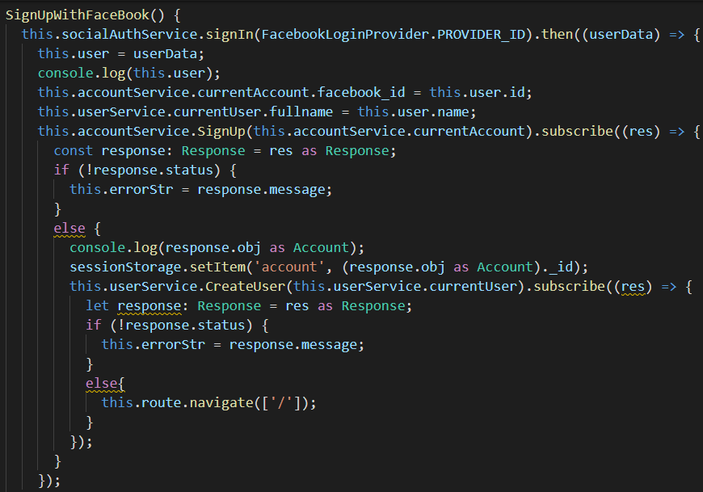

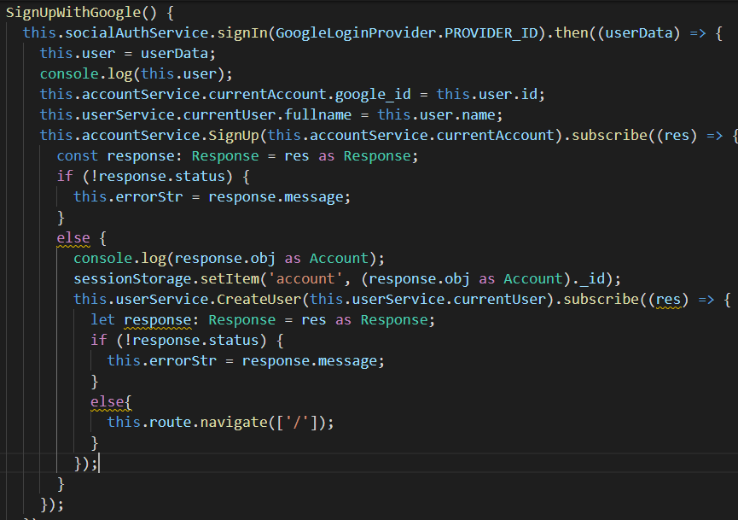

1. ***Giới thiệu giao diện***
   1. Trang chính

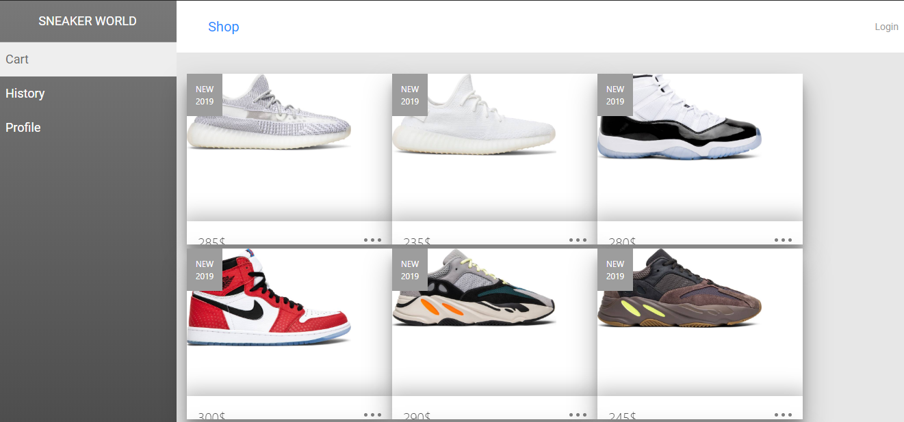

* 1. Trang đăng nhập

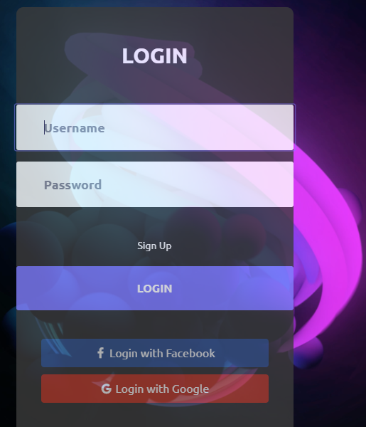

* 1. Trang đăng kí

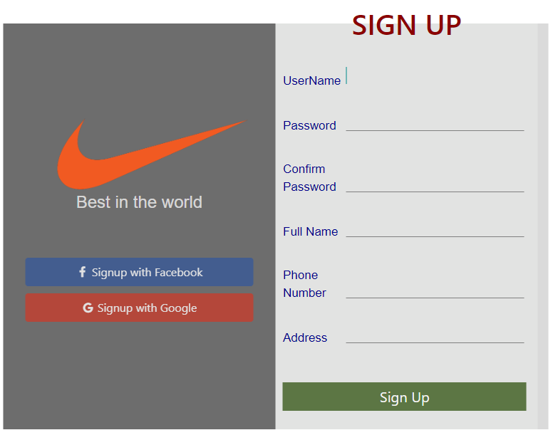

* 1. Trang giỏ hàng

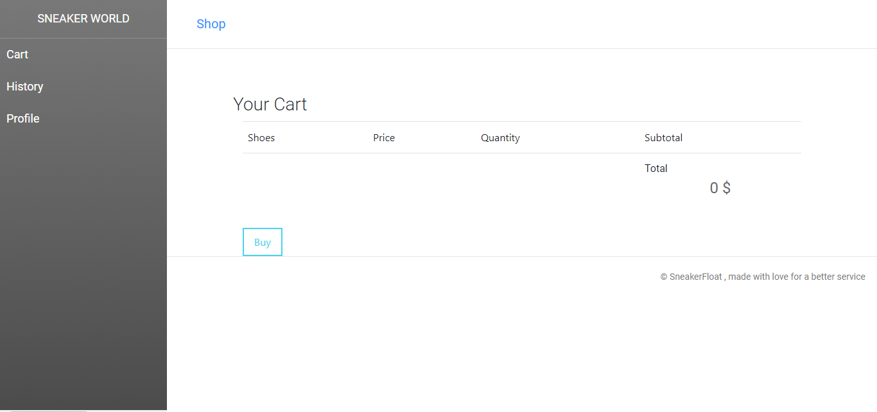

* 1. Trang lịch sử mua hàng

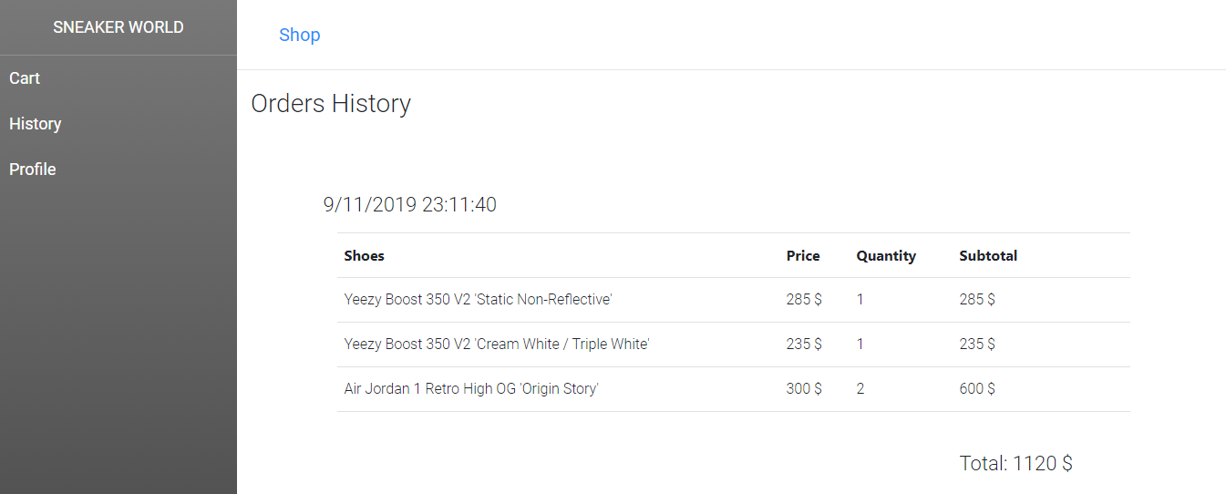

* 1. Trang thông tin cá nhân

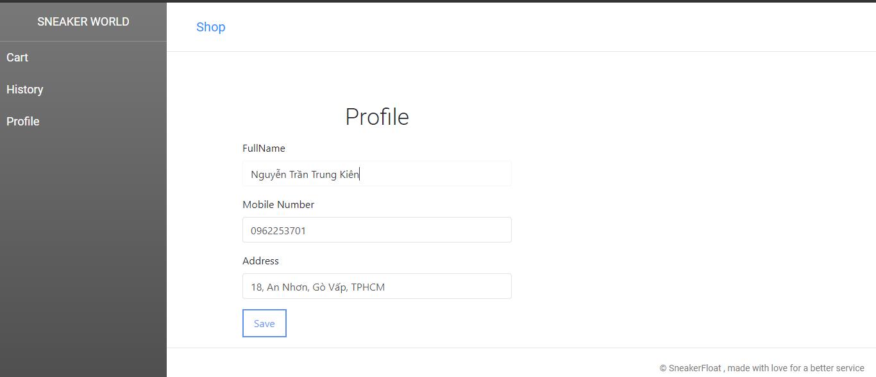

* 1. Trang thông tin chi tiết giày

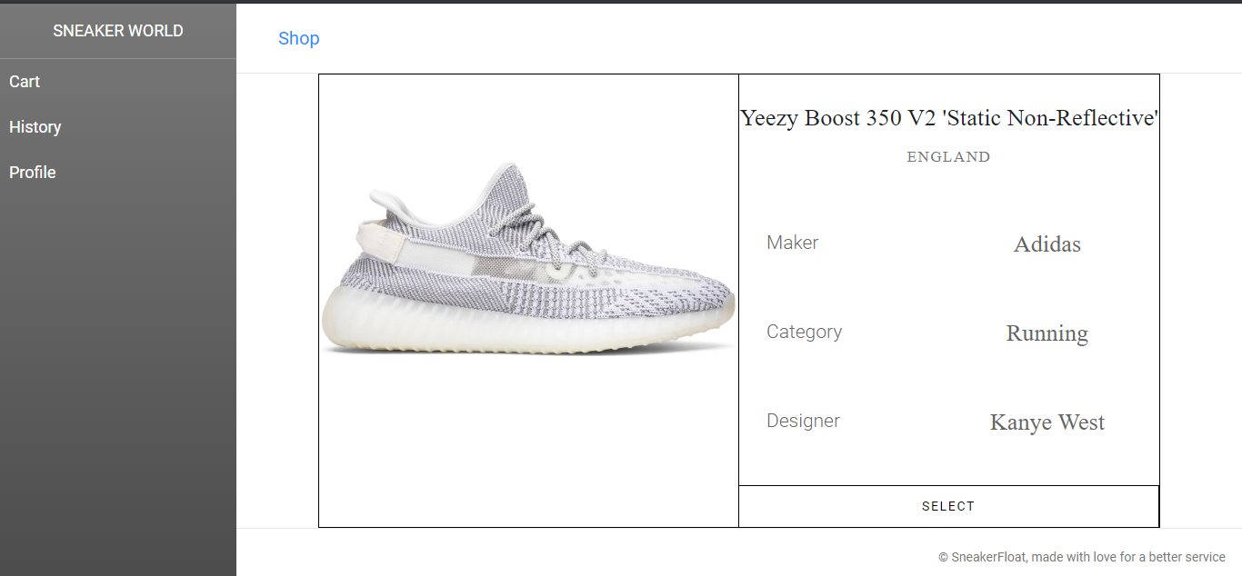

* 1. Trang thêm giày

